Добрый день!
Тема занятия « Мой щенок»
Беседа по теме.
- Скажите, ребята, а у вас дома есть домашние животные? Как вы заботитесь о них? Как называют детенышей собаки? Опишите их внешний вид.
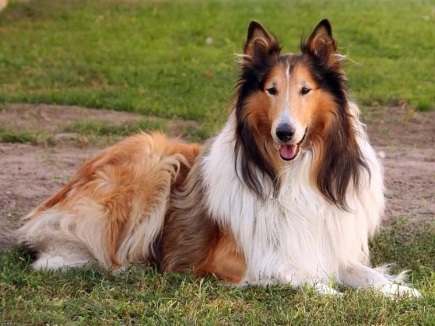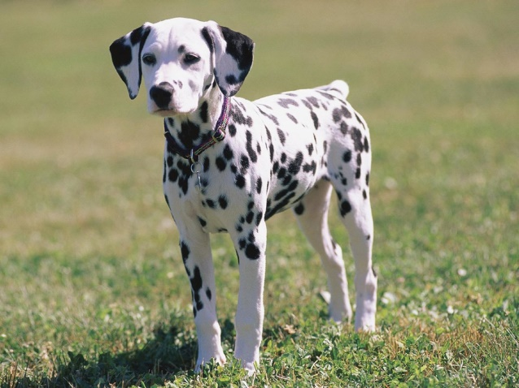
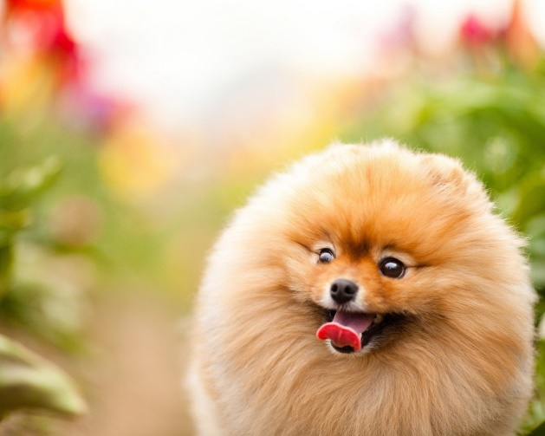
- Для чего нужны человеку собаки? Какие породы собак вы знаете? (Служебные, декоративные, охотничьи.) Как вы думаете, как людям помогают служебные собаки? (Служат на границе, разыскивают преступников, служат поводырями и т. п.)
- Скажите, ребята, какие обязанности есть у собак? (Охраняет дом.) А где еще используют собак? (В военном деле, на границе, на службе в полиции.)
-Собака - это первое животное, прирученное человеком. Очень давно люди и волки жили рядом и добывали себе пропитание на охоте. Волки стремились держаться ближе к людям, надеясь на долю в случае удачной охоты. А люди брали домой маленьких волчат, которые вырастая становились хорошими помощниками на охоте. (Рассказ сопровождается показом картинок.)
_ Ребята, давайте сегодня превратимся в художников и нарисуем собак.
Работы прислать для отчёта.

